Poznámky Úč MÚJ 3 - 01 |  | IČO | 47339128 |  |  | DIČ | 2023817202
zostavené k 31.12.2016
2. Všeobecné informácie o konsolidovanom celku
2.1 Všeobecné informácie o obchodnej spoločnosti
Názov právnickej osoby | 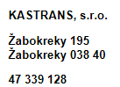
IČO: | 47339128
Deň zápisu do OR: | 25.7.2013
Oddiel: | sro
Vložka číslo:
Spoločníci: | 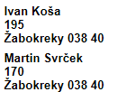
2.2 Údaje o konsolidovanom celku a počet zamestnancov
Údaje o konsolidovanom celku: | Účtovná jednotka nie je súčasťou konsolidovaného celku
Priemerný prepočítaný počet zamestnancov: | 2
Zamestnanci na trvalý PP | 1
Zamestnanci na dohodu | 1
3. Informácie o prijatých postupoch
3.1 Účtovná závierka je zostavená za splnenia predpokladu, že účtovná jednotka bude nepretržite pokračovať
v následnej obchodnej činnosti:
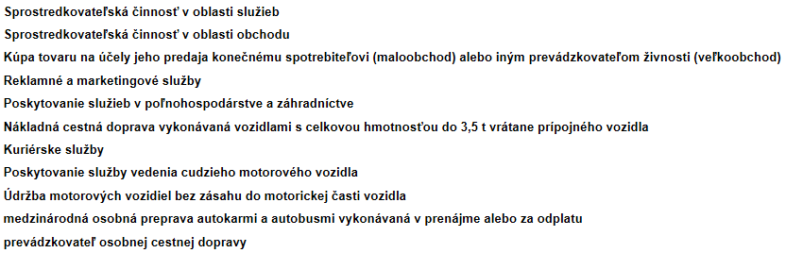

3.2 Spôsob oceňovania položiek majetku a záväzkov
a) obstarávacou cenou
1. hmotný majetok s výnimkou HIM vytvoreného vlastnou činnosťou
2.zásoby s výnimkou zásob vytvorených vlastnou činnosťou
3. podiely na ZI obchodných spoločností, cenné papiere
4. záväzky pri ich prevzatí
b) menovitou hodnotou
1.peňažné prostriedky a ceniny
2. pohľadávky pri ich vzniku
3.záväzky pri ich vzniku
c)reprodukčnou obstarávacou cenou
1.nehmotný a hmotný majetok novozistený pri inventarizácii a v účtovníctve nezachytený
3.3. Spôsob zostavenia odpisového plánu
Dlhodobý hmotný majetok sa odpisuje s ohľadom na opotrebovanie zodpovedajúce bežným
podmienkam jeho používania. Pri tvorbe odpisového plánu sa zohľadňuje doba použiteľnos-
ti, počet výrobkov alebo podobných jednotiek. Účtovné a daňové odpisy sa rovnajú
Druh odpisu: rovnomerný
 |  | OS | doba odp. |  |  | ročný odpis |  | ZC
autobus č. 1 |  | 1 | 4 |  |  | 4250,00 |  | 17000,00
autobus č. 2 |  | 1 | 4 |  |  |  |  | 0,00 | odpísaný
4. Informácie, ktoré vysvetľujú a dopĺňajú súvahu a výkaz ziskov a strát
1. Informácia o sume a dôvodoch vzniku jednotlivých položiek nákladov alebo výnosov, ktoré majú výnimočný
rozsah alebo výskyt , napríklad výnosy z predaja podniku alebo časti podniku, náklady z dôvodu predaja podniku
alebo časti podniku
nie je náplň špoločnosti
2. Informácie o záväzkoch:
celková suma záväzkov so zostatkovou dobou splatnosti dlhšou ako 5 rokov,
celková suma zabezpečených záväzkov,
nie je náplň špoločnosti

